[5월 12일 문의]
안녕하세요~
외부(휴대폰)에서 공유기 외장하드 접속이 안되어 도움 요청합니다. 자세한 내용은 첨부파일로 보내드립니다.
간단히 해결될 문제라면 전화 주셔도 좋습니다. (010-5383-0850)
[IP 기술팀 답변]
ipTIME 공유기가 다른 공유기 밑으로 설치되어 나타난 현상입니다.
상위 공유기에서 당사 공유기가 공인IP를 할당 받도록 조치하시거나
192.168.200.140 IP 주소로 21번 포트와 9000번 포트를 허용하는 내용을 상담을 받으신 뒤 제품을 사용해 주시기 바랍니다.

추가 문의
기술팀이 주신 답변을 인터넷 제공업체 <딜라이브> 기술부에 알렸으며 답변대로 조치했으나 접속이 안됩니다. 그쪽 기술팀에서 NAS, DDNS 등에 대한 문의가 있었으나 제가 답할 수는 없었습니다. 따라서, ip 기술팀에 관련 내용을 아래와 같이 알리고 혹시 내가 조치해야 하는 것이 있는지 봐 주셨으면 합니다. 참고로, 딜라이브 기술책임자는 장형광 (전화: 070-8121-7408)입니다.

[1] 이전에 휴대폰에서 접속시 IPDISK앱을 열면 아래 화면이 나오고 이중 <회사>를 클릭하면 외장하드(usb) 접속이 되었습니다.
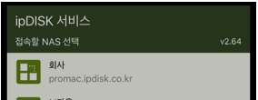

그러나 지금은 아래 왼쪽화면과 같이 <인증정보가 잘못되었습니다>로 나오고 접속이 안됩니다.
딜라이브 기술팀에 조치 요청하기 전에는 오른쪽 화면과 같이 <문제셋 인코딩 선택>으로 나오던 것이 왼쪽화면으로 바뀜.
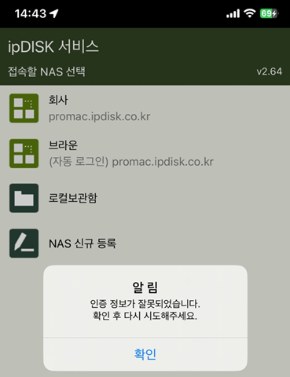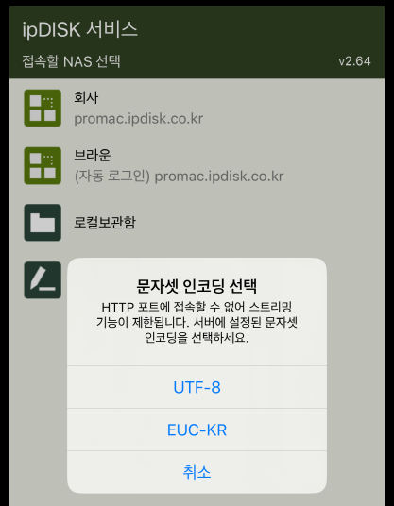

[2] 2년전 현재 인터넷 설치후 외부 접속에 문제없었는데 아래 USB <서비스설정>에서 비번을 교체하고부터 접속이 안되었습니다.

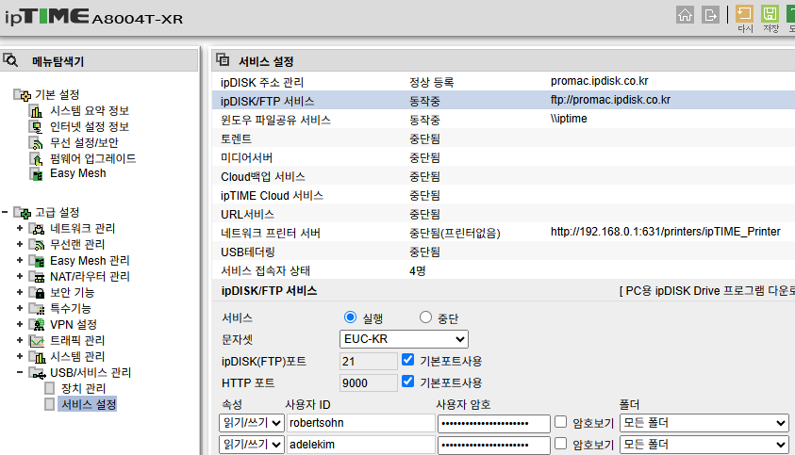

이 곳에서 비번 교체하면 아래 휴대폰 앱에 있는 <iptime Mobile> 에서도 교체하는 것이 맞는지요? 이 앱을 클릭하면 <접속할 공유기 선택>이 나옵니다.
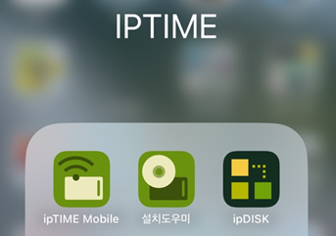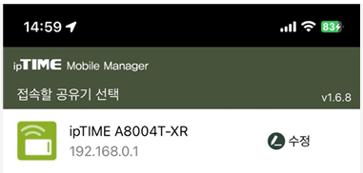

공유기 수정을 클릭하면 아래와 같으며 이 로그인 암호는 위 공유기 USB 서비스 설정의 이름 및 암호와 동일하게 했는데 <서비스설정>에서 비밀번호 변경시 혹시 이 <Mobile Manager>의 비번만 수정해 주면 되는지요? 아니면 추가 조치해야 할 것은 없는지 확인해 주시면 고맙겠습니다.
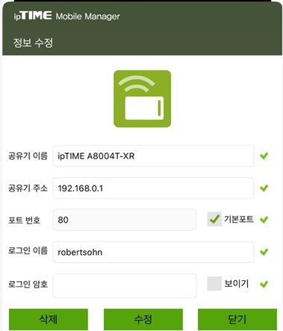

접속이 계속 안 되면 딜라이브 인터넷 기사 출장 요청해야 하는데 기사들은 통상 인터넷/공유기 설치만 하고 딜라이브에서 제공한 공유기 문제 여부만 확인하는 입장이라서 iptime 공유기 외장하드 접속은 자신들 제품이 아니라 도와주고 싶어도 잘 알지 못하는 것 같습니다. //고맙습니다.

